C.5.S1.E.1a  C.5.S2.E.1a | Système reproducteur – Anatomie masculine – Vue de face  étiqueté | 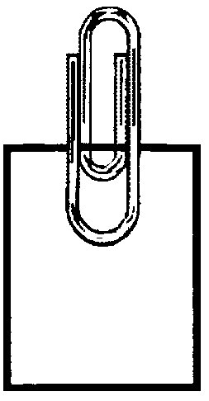  Annexe  G-4f

